Chłodzenie zanurzeniowe

Celem projektu jest odzysk ciepła z serwerów w celu podgrzewania domu.

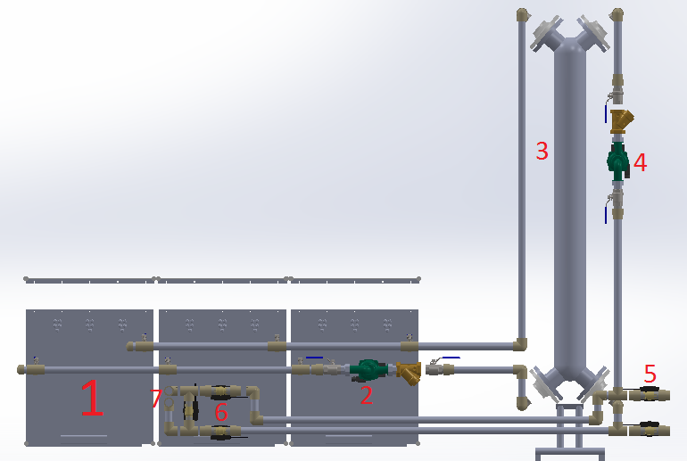

1. **Zbiornik z trzema komputerami**
2. **Pompa oleju WILO PARA 25/6-43/SC**
3. **Wymiennik ciepła JAD X 5.38**
4. **Pompa wody WILO PARA 25/6-43/SC**
5. **Elektrozawory kierujące wodę do basenu**
6. **Elektrozawory kierujące wodę do domu**
7. **Wyprowadzenie rur wody do domu**

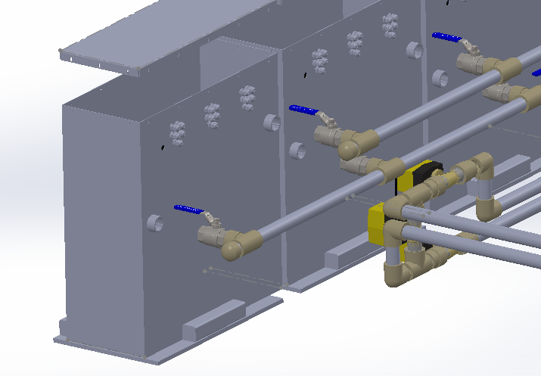

**Każdy z trzech zbiorników ma swoje zawory odcinające oraz przyłącze stalowym wężem elastycznym 1”. Całość instalacji projektowałem rurami PPR (zgrzewanymi) o średnicy 32mm PN10 w celu maksymalizacji przepływu.**

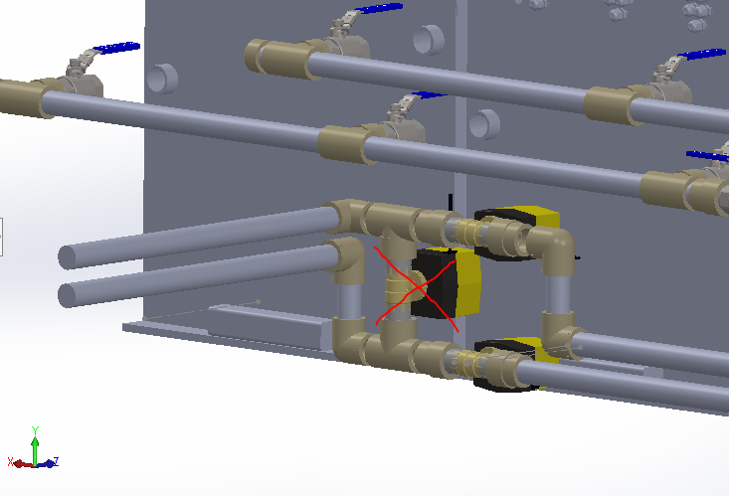

**Produkcja ciepła przez serwery (około 10kW) jest ciągła, 24/7.**

**W celu niepodgrzewania domu latem ciepło zostanie przekierowane zaworami z napędem elektrycznym do basenu. Na zdjęciu jest widoczny by-pass, lecz nie będzie on konieczny.**

**Sterowanie elektrozaworami wykonam samemu.**

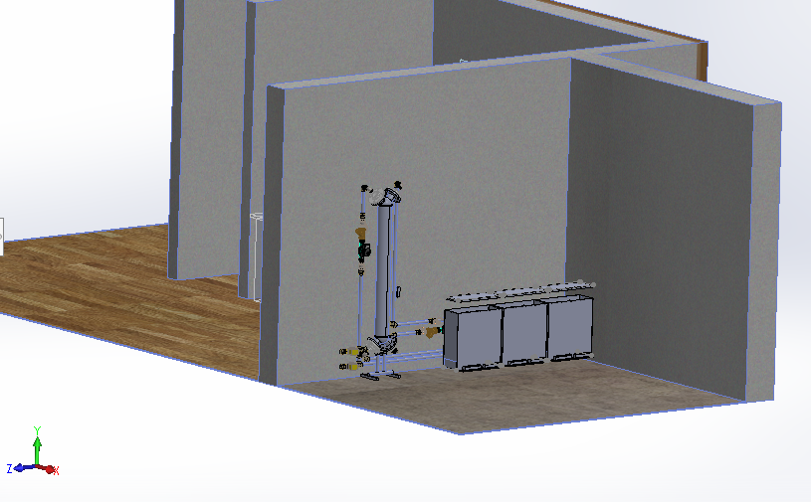

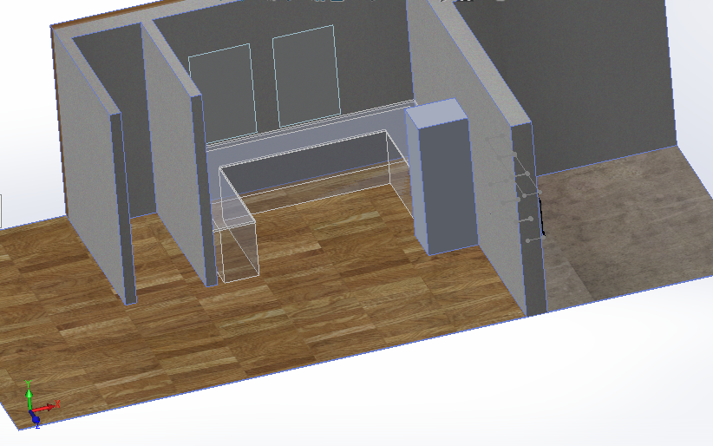

**Całość będzie się znajdować w garażu, który jest przyległy do kuchni, z boku kuchni znajduje się kotłownia. Rury poprowadzone wnęką za szafkami. Znajduję się tam 10cm wolnej przestrzeni. Szerokość kuchni 3.6m. Garaż jest cofnięty względem kuchni, więc przejście przez ścianę planowałem w okolicach lodówki.**

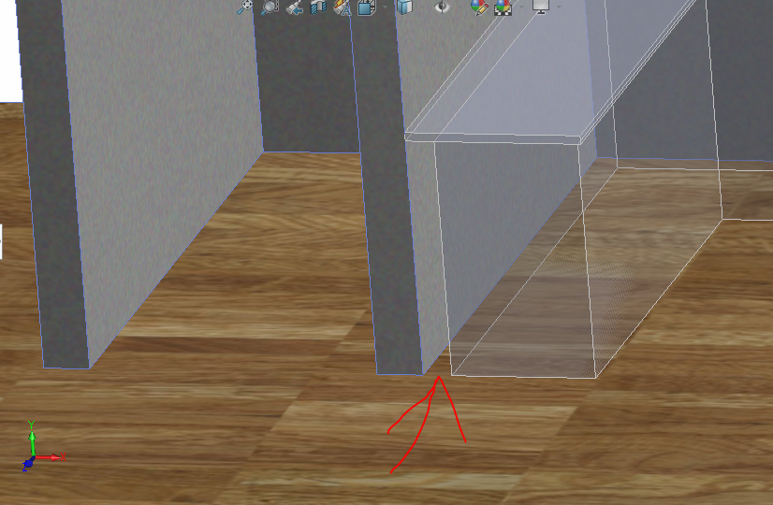

**W kotłowni znajduje się kocioł gazowy, kondensacyjny Buderus GB 112-29 o mocy 28kW.**